البند الثالث عشر- الكرة اللينة

تحكم القوانين الرسمية لرياضات للأولمبياد الخاص كافة الكرة اللينة كبرنامج رياضي دولي فان الأولمبياد الخاص قد ابتكر هذه القوانين بناء على الاتحاد الدولي للكرة اللينة ISF) ) وقوانين الاتحاد الرياضي للكرة اللينة(NGB) للرمية البطيئة.
فقوانين الاتحاد الدولي للكرة اللينة أو الاتحاد الرياضي للكرة اللينة سيتم تطبيقها ما لم يكن هناك تعارض بينها وبين القوانين الرسمية لرياضات الأولمبياد الخاص.عندئذ يتم تطبيق القوانين الرسمية لرياضات للأولمبياد الخاص.
القسم (ا) الفعاليات الرسمية:
- مسابقات فريق الرمية البطيئة.
- مسابقة الكرة على شكل تى (Tee ball) .
- مسابقات فرق الرمية البطيئة للرياضات الموحدة.
تعتبر الفعاليات التالية تنافساً مفيداً للاعبين ذوى القدرة المنخفضة.
- مسابقة المهارات الفردية.
- سباق القاعدة.
- الضرب لمسافة.
- مهارات فريق الكرة اللينة.
- مسابقات المهارات الفردية للرياضات الموحدة.
القسم (ب) – المعدات:
- يمكن فقط استعمال المضارب المكتوب عليها من قبل المصنع " الكرة اللينة الرسمية " .
- يمكن للرماة الأوائل ومن يصدون الكرة ارتداء شبكة وقاية.
- يحب على متلقي الكرة ارتداء قناع وجه وخوذة راس مثل رامى الكرة.
- على جميع الرماة ومن يجرون بالكرة ارتداء خوذة راس مثل رامى الكرة.
- يجب استعمال كرة لينة مخيطة بخيوط حمراء بقطر 30.5 سم .
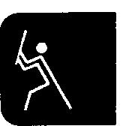
القسم (حـ) – القوانين العامة والتعديلات:
- مسابقات الفرق
- يتم تقسيم الفرق حسب:
أ) النتائج المجمعة لكل لاعب محصلة في اختبارات تقييم مهارات الكرة اللينة (SATs) ( جري القاعدة والرمي والجري وضرب الكرة ) .
فهذه الاختبارات تكون لاجل تقييم اللاعب أو الفريق فقط وليست فعاليات بطولية للحصول على ميداليات أو شارات رمزية. ( وبالنسبة للمعلومات الخاصة باختبارات التقييم هذه فإنها تتبع في القسم حـ).
ب ) مجموعة مباريات التقسيم.
- يجب على المدربين أن يقدموا نتيجة اختبار تقييم المهارات الخاصة بكل لاعب ضمن سجلاتهم وقبل بدء البطولة.
- أما " نتيجة الفريق " فستحدد من خلال تجميع نتائج أعلى 12 لاعب ثم يقسم المجموع على 12.
- كما انه يتم تقسيم الفرق مبدئيا إلى مجموعات حسب اختبارات تقييم المهارات الخاصة بالفرق ذاتها . عندئذ يتم إقامة مباريات للتقسيم كطريقة لإنهاء عملية التقسيم.
- عند إقامة مجموعة التقسيم فيجب على الفرق أن تلعب مباراة أو اكثر بحيث تستمر المباراة الواحدة مدة 30 دقيقة. وسوف يطلب من كل فريق أن يلعب بجميع الاثنى عشر لاعبا الذين استخدمت نتائجهم في تحديد " نتيجة الفريق ".
ب ) القوانين العامة وتعديلاتها
- يكون ميدان اللعب مطابقا لمواصفات الاتحاد الدولي للكرة اللينة.
- تتكون المباراة المنظمة من سبع جولات. حيث تعتبر المباراة كاملة إذا قام أحد الفريقين بعد خمس جولات كاملة بالتفوق على فريق المنافس بعشر جريات أو زيادة كما أن المباراة لن تزيد مدتها عن 1.30ساعة.
- بالنسبة للمسافة بين اللوحة الأصلية والمطاط الخاص بالضارب فيمكن تعديله إلى أدنى مسافة وهى 12.19 متر عن المسافة الرسمية وهى 15.24متر .
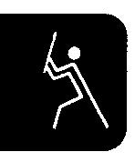
- وبالنسبه للاعب الإضافي (EP) فهو اختياري لكن إذا تم استخدامه فيجب أن يكون معروفا قبل بدء المباراة وان يتم تسجيله بلوحة التهديف ضمن نظام الضرب الاعتيادي. كما انه لو استخدم هذا اللاعب الإضافي فيجب استخدامه طول المباراة. وفي حال عدم إكمال المباراة بهذا اللاعب فان هذا يؤدى لإلغاء المباراة.
- يجب أن يبقى اللاعب الإضافي في نفس المكان بنفس نظام الضرب في المباراة.
- إذا تم استخدام لاعب إضافي فان جميع الإحدى عشر لاعب يجب أن يضربوا وان أي عشرة لاعبين يمكن أن يدافعوا. فأماكن الدفاع يمكن أن تتغير أما نظام الضرب فيجب أن يبقى كما هو دون تغيير.
- يمكن للاعب الإضافي أن يتم استبداله في أي وقت. واللاعب البديل يجب أن يكون لاعبا لم يشترك من قبل في نفس المباراة. أما اللاعب الإضافي فيمكن إعادة إدخاله الملعب.
- عند الضرب فان اللاعبين سوف يأخذون أماكنهم داخل خطوط صندوق الضارب
- يجب قذف الكرة في حركة تحت اليد ويجب أن تمر داخل قوس لايقل عن 1.83 متر ولا يزيد عن 3.66 متر.
- أربع كرات تشكل مسار وثلاث ضربات تؤدي إلى خروج اللاعب. فإذا قام ضارب الكرة بعمل ضربتين وأخطا في الضربة الثالثة يتم خروج.
- تعرف اللعبة المستأنفة بأنها اللعبة التي لا يمكن أن يبت بشأنها مالم يطلب اللاعب القيام بها من قبل المدرب أو من قبل اللاعب. فيمكن عمل اللعبة المستأنفة إذا طلب المدرب واللاعب باتخاذ قرار بشان الضربة.
- يتم تفعيل الأحكام لاجل اتخاذ قرارات داخل ساحة اللعب. واذا حدث اعتراض فيجب الرجوع إلى لجنة قوانين الكرة اللينة والتي ستتخذ القرار النهائي. كما يمكن تسجيل اعتراض فقط في حالة الشك في تطبيق القوانين.
- إذا ما قام المدرب بلمس اللاعب أثناء حركة الكرة فان هذا اللاعب يستبعد، والمدربون مطالبون بالبقاء في أماكن الجلوس المخصصة لهم.
- مسابقة الكرة على شكل تي (T)
ا . التقسيم
1) يتم تقسيم الفرق حسب نتائجها المحققة في مسابقات المهارات الفردية ومرحلة التقسيم.
2) يجب أن يقدم المدربون نتائج مسابقة المهارات الفردية قبل التعديل المسابقة. فنتيجة الفريق تتحدد من خلال تجميع نتائج 12 لاعب ثم يقسم هذا الإجمإلى على 12.
3) يتم تقسيم الفرق مبدئيا حسب نتائجهم في المسابقة الخاصة بالمهارات الفردية.
4) أثناء جولة التقسيم تقوم الفرق بلعب مباراة أو اكثر وتستمر المباراة مدة لا تزيد عن 30 دقيقة. يطلب من كل فريق اللعب بجميع اللاعبين المقدمة نتائجهم في مسابقة المهارات الفردية لاجل تحديد نتيجة كل فريق. فكلا الفريقين سيطلب منهما لعب الملعب ولعب ضربة البداية.

ب. منطقة اللعب
- سيكون الملعب مكونا حسب لوائح الاتحاد الدولي للكرة اللينة (ISE) مع إدخال التعديلات التالية
- يمكن تعديل قاعدة اللعب إلى مسافة 60 قدم ( 29و18 متر).
- المسافة من اللوحة الأصلية إلى المطاط الخاص بضارب الكرة يمكن تعديلها إلى مسافة 14 متر على الأقل.
جـ) سيتم تحديد " المنطقة المحايدة " بمسافة 14 متر من اللوحة الأصلية. وأي كرة مضروبة لا تعبر هذا الخط يتم اعتبارها كرة خاطئة.
يتم وضع دائرة المدربين على مسافة 3 أمتار خلف القاعدة الثانية وأن يكون قطرها 1.8 متر فالمدرب الواحد الخاص بالفريق المدافع فيمكن أن يسمح له بالوقوف داخل هذه الدائرة بينما يكون فريقه داخل الملعب.
جـ . المعدات
- نفس المعدات الخاصة بمسابقة فرق الضربة البطيئة.
د . الفريق واللاعبين :
يتكون كل فريق من 10 لاعبين في المراكز التالية لكي يبدأ المباراة:
ا) ضارب الكرة في مكان الدفاع
ب) مسك الكرة في مكان الدفاع خلف اللوحة
جـ) رجل القاعدة الأول في مكان الدفاع العادي
د) رجل القاعدة الثاني في مكان الدفاع العادي
هـ) رجل القاعدة الثالث في مكان الدفاع العادي
و) الإيقاف القصير في مكان الدفاع العادي
ز) أربعة خارج الملعب يجب أن يلعبوا على بعد 3 متر خلف لاعبي الملعب
هـ. القوانين العامة وتعديلاتها:
- يتم وضع منصة الضرب مباشرة بعد اللوحة الأصلية.
- يقوم مدرب فريق البداية بتعديل المنصة لتلائم الضارب.
- لاجل بدء اللعب يقوم ماسك الكرة بوضعها على المنصة ويقول الحكم " العب الكرة ".
- يقوم ضارب الكرة بالتقدم خطوة داخل صندوق الضارب ويضرب الكرة.
- إذا فقد الضارب الكرة وخرج عن المنصة تحتسب محاولة.
- يجب على جميع لاعبي الدفاع أن يقفوا خلف المنطقة المحايدة قبل ضرب الكرة. ويجب أن يدخلوا داخل المنطقة المحايدة بعد ضرب الكرة ويلعبوا الكرة داخل الملعب. فإذا لمسوا الكرة داخل المنطقة المحايدة ولم يلمس لاعب الدفاع الكرة فإنها ستحسب كرة خاطئة.
- إذا قام الضارب بضربتين و أخطأ في الثالثة يعلن خروجه.
- تنتهي نصف جولة الفريق الضارب عند حدوث 3 خروج أو يكتمل نظام الضرب.
- يجب على الضارب أن يضرب الكرة من خطوط الخطأ ويكون خلف المنطقة المحايدة ال14 متر حتى يحكم بأنها كرة صحيحة. وإذا لم تترك الكرة المضروبة المنطقة المحايدة وأن لاعب الدفاع لم يلمس الكرة فان الكرة ستعتبر كرة خاطئة.
- تتكون المباراة المنظمة من ست جولات. وسيتم تطبيق حد زمني لا يزيد عن ساعة واحدة للمباريات.
- يقوم الحكام بتفعيل جميع القرارات داخل ساحة اللعب. وإذا حدث اعتراض فيجب الرجوع إلى لجنة قوانين الكرة اللينة والتي ستتخذ قرار نهائي. ولن يعتد بأي اعتراض يتعلق بأي حكم صدر من أحد الحكام.
- بعد ضرب الكرة داخل المنطقة القانونية وأن الضارب ترك صندوق الضرب ينقل الحكم المنصة من منطقة اللعب ويضعها داخل ساحة الأخطاء.
و . الاستبدال
- يمكن إجراء الاستبدال في أي وقت عند الطلب.
- أي واحد من لاعبي البداية يمكن أن يترك الملعب ويعاود الدخول مرة ثانية. ويمكن أن يتم ذلك مرة واحدة لكل لاعب بداية مع العلم بان اللاعبين يشغلوا نفس المكان حسب نظام الضرب أثناء تركهم المباراة. يعود لاعب البداية إلى الملعب مكان الشخص الذي حل محله. يمكن أن يعود البدلاء إلى المباراة بنفس الطريقة.
ز . امتيازات المدربين
- يسمح لاثنين من مدربي القاعدة لصالح الفريق المخطئ حيث يوجد مدرب داخل صندوق المدربين والآخر داخل صندوق مدربي القاعدة الثالثة. فيجب أن يبقى المدربون داخل هذه الصناديق طالما أن فريقهم ينفذ الضربة.
- يجب على مدربي القاعدة تعديل المنصة حسب الارتفاع الملائم لكل ضارب وأن يعود إلى صندوق المدربين.
- يسمح لمدرب الفريق المدافع أن يدخل الساحة ويجب أن يبقى داخل دائرة المدربين خلف القاعدة الثانية. كما يجب أن يقوم بتجنب أي كرة يتم إلقاؤها في اتجاهه.
- فعاليات الرياضات الموحدة
- مسابقات فرق الرياضات الموحدة
- تتضمن القائمة عدد متكافئ من اللاعبين المعاقين والأسوياء.
- فأثناء المسابقة لن يتجاوز العدد عن خمسة لاعبين وخمسة شركاء،
( ستة لاعبين وستة شركاء في حالة استخدام اللاعب الإضافي ) في أي وقت.كما أن عدم الالتزام بهذه النسبة المطلوبة يمكن أن يؤدى إلى إلغاء المباراة.
3) يكون لدى كل فريق مدرب لا يلعب ويكون مسئولا عن ترتيب اللاعبين وسير الفريق أثناء المسابقة.
- يتكون نظام الضرب بالتبديل بين اللاعب واللاعب شريكة.
- أثناء المسابقة تكون متطلبات الأماكن التالية هي:
اثنان لاعبين واثنان شركاء في كلا المكانين داخل الساحة و خارج الساحة مع ترتيب لاعب ولاعب شريك كضارب وصاد الكرة.
- مسابقة المهارات الفردية للرياضات الموحدة
- يتكون فريق الرياضات الموحدة من لاعب وشريك.
- ستكون النتيجة النهائية لفريق الرياضات الموحدة مكونة من حاصل إجمإلى نتائج كل متسابق.
- مسابقة المهارات الفردية
ا.تعتبر مسابقة المهارات الفردية معدة للاعبين ذوي القدرة المنخفضة. وهي لا تخص اللاعبين الذين يمارسون اللعبة بالفعل.
ب.تشمل أربع فعاليات جميع مسابقات المهارات الفردية سباق القاعدة والإلقاء والميدان والضرب.
جـ. تحدد النتيجة النهائية للاعب من خلال تجميع النتائج الحاصلة داخل كل واحدة من هذه الفعاليات.
د. يتم تقسيم اللاعبين مسبقا حسب نتائجهم الحاصلة أثناء هذه الفعاليات.
ه. يتم أعداد كل فعالية بالعدد المقترح مع وضع المتطوعين الذين سيديرون هذه الفعالية.كما يقترح أن يظل نفس المتطوعين داخل الفعالية وأثناء المسابقة حتى يتم تماسك الفعالية.
1) جرى القاعدة:
- المعدات– ثلاث قواعد ولوحة داخلية وساعة توقيت.
- الغرض – قياس قدرة اللاعب على الجري داخل القاعدة.
جـ) الوصف – يتم إقامة القاعدة مثل ماسة كرة البيسبول وتوضع على مسافات 19.81 متر . ويطلب من اللاعب أن يبدأ من اللوحة الداخلية ويجرى حول القواعد على وجه السرعة مع لمس كل قاعدة في طريقة.
- التهديف- يبدأ احتساب الوقت عندما يلمس اللاعب اللوحة الداخلية بعد الالتفاف حول القاعدة. يطرح الوقت المحتسب بالثواني من 60 لاجل تحديد نتيجة النقطة. يضاف انه سيتم تقييم عقوبة خمس ثواني لكل قاعدة تفقد أو تلمس بطريقة غير ملائمة. وافضل نتيجة لمحاولتين يتم تسجيلهما.

الرمي:

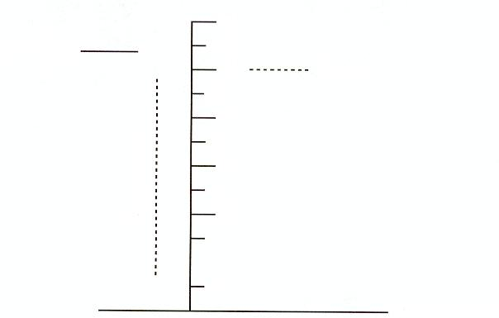
60م
5
15
20
30
45
35
40
25
55
50
خط الرمي
المسافات

- المعدات: ملعب منظم،2 عدد شريط قياس ، كرات لينة ،2عدد قمع أو علامات تحديد.
- الغرض: قياس قدرة اللاعب على رمي الكرة لمسافة مع الدقة.
ج) الوصف: يقف اللاعب الذي تم اختباره خلف خط البداية لمسافة كافية تسمح باتخاذ خطوة أو اثنين استعدادا للرمى. يسمح لللاعب بمحاولتين لإلقاء الكرة اللينة لمسافة بعيدة وعلى خط مستقيم قدر المستطاع وبدون تخطى خط البداية. أما المدربون والمساعدون أو غيرهم من اللاعبين المنتظرين فيجب أن يتواجدوا داخل الساحة لاجل الإشارة مستخدمين لذلك قمعا أو علامات تحديد إلى المكان الذي تلمس فيه الكرة الأرض. تحتسب أفضل الرميتين وتسجل لللاعب. إذا لمس أو تخطى اللاعب الخط قبل إلقاء الكرة فان المحاولة يجب إعادتها. بحد أقصى إعادتين.
د)التهديف: تساوى نتيجة الرمي المسافة التي تم قياسها من النقطة الموجودة على خط الرمي المستقيم من وضع عمودي على النقطة حيث سقطت الكرة مطروحا منها المسافة الخطأ حيث عدد الأمتار التي سقطت فيها الكرة بعيدا عن الهدف وبعيدة عن خط الرمي. نتيجة اللاعب فتكون الأفضل من المحاولتين. أما نتائج الخطأ والمسافة فيتم قياسها لأقرب متر . أي انه إذا أسقطت الكرة عموديا على نقطة ال 50 متر على شريط القياس لكنها تزيد 6 أمتار جهة أحد الجانبين فان نتيجة اللاعب تصبح 44 نقطة فمسافة الرمية 50 مطروحاً منها عدد 6 أمتار البعيدة عن الهدف تؤدى إلى نتيجة الرمية 44 م . انه 44 متر = 44 نقطة. إذا كانت النتيجة واقعة بين الأمتار فيجب تقريب النتيجة. أي انه لو كانت 44.73 فإنها تصبح 44 نقطة.
- اللعب الميداني
- المعدات: كرات لينة مقاس 30.5 سم وشريط قياس و طباشير وخطوط أقماع.
ب) الغرض: قياس قدرة اللاعب على اللعب الميداني.
ج) الوصف: يقف اللاعب خلف وبين القمعين وعلى الحكم إلقاء الكرة على الأرض إلى اللاعب بين القمعين، فالرمية الموجهة إلى اللاعب يجب أن تصدم الأرض قبل علامة 6.1م المبينة بالطباشير، ويمكن للاعب أن يتحرك في اتجاه الكرة، فإذا كانت الكرة الملقاة خارج القمعين فيجب إعادة الرمية، فكل لاعب يحصل على خمس محاولات ميدانية لكل محاولة، ويحصل كل لاعب على محاولتين .
- التهديف: يحصل اللاعب على خمس نقاط مقابل كل كرة ملعوبه بوضوح داخل الملعب ( سواء أمسكت بالقفاز أو تم صدها بالجسم لكن بعيداً عن الأرض ) ؛ كما يحصل على نقطتين للكرة التي يتم اعتراضها ولا يحصل على أي نقطة مقابل المحاولة الضائعة وكل هذا يكون بحد أقصى لا يزيد عن 50 نقطة.

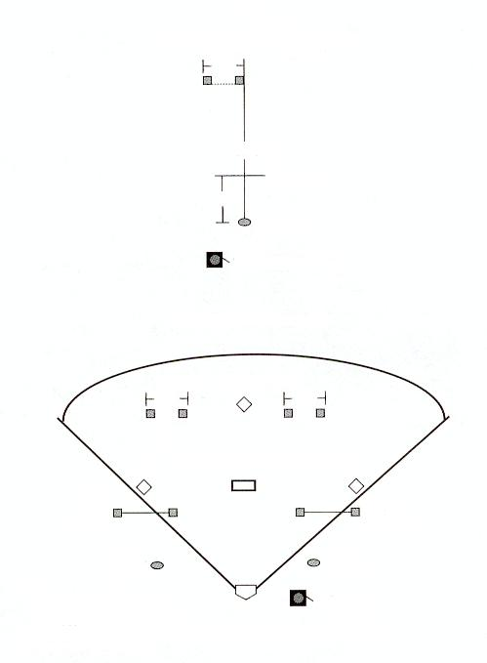
10قدم
65قدم
20قدم
الحكم
10قدم
10قدم
علامات طباشيرية
علامات طباشيرية
حكام
حكام
قمع مرور
قمع مرور

ضرب الكرة
أ) المعدات: منصة تصويب وكرات لينة حمراء اللون مقاس 30.5 ، مضرب ، شريط قياس ، طباشير.
ب) الغرض: قياس قدرة اللاعب على ضرب الكرة بعيداً عن منصة الضرب.
ج) الوصف: الوقوف داخل صندوق الضرب مقاس(2.31م × 0.99 م ) حيث يطلب من اللاعب أن يضرب الكرة بعيداً عن المنصة، ويحصل اللاعب على ثلاث محاولات.
- التهديف: تحدد مسافة أطول ضربة للاعب، تقاس المسافة من منصة التصويب إلى أول مكان تلمسه الكرة فيه الأرض، وتقاس المسافة إلى أقرب متر أي أنه 1م = 1 نقطة وكذلك 46 م = 46 نقطة. إذا كانت النتيجة تقع ما بين أمتار فيجب تقريبها حسابياً أي لو كانت 46.73 فإنها تصبح 46 نقطة. أما النتيجة النهائية للاعب فتتحدد عن طريق تجميع الأهداف المحققة بكل واحد من الفعاليات الأربعة والتي تشمل مسابقة المهارات الفردية.

5- سباق القاعدة
يعتبر سباق القاعدة فعالية فردية مخصصة لصالح اللاعبين ذوى القدرة المنخفضة والتي تمنعهم من الاشتراك في مسابقات الكرة اللينة الأخرى.
- المعدات: أربع قواعد أو علامات تحديد، صفارة، ساعة توقيت، شريط قياس، طباشير.
- الإعداد
- ترتب القواعد على شكل مربع على مسافة 5 متر بين كل قاعدة.
- ترقم القواعد من واحد إلى أربعة مستخدماً الشريط.
- يرسم خط مستقيم بين كل قاعدة باستخدام الطباشير.
ج- القوانين
- يبدأ اللاعب السباق بالوقوف على القاعدة رقم أربعة.
- يبدأ اللاعب الجري عند سماع الصفارة.
- يجب أن يلمس اللاعب كل قاعدة بالترتيب الصحيح وذلك من القاعدة الأولى فالثانية فالثالثة فالرابعة.
د- التهديف
- يتم احتساب الوقت للاعب من لحظة إطلاقه صفارة البداية عندما يقف على القاعدة رقم أربعة لأجل إكمال السباق.
- يتم احتساب جزاء مدته خمس ثواني في كل مرة يفشل فيها اللاعب حيث لا يلمس القاعدة أو يفشل في لمس القاعدة بالترتيب الصحيح.
6- الضرب لمسافة
يعتبر الضرب لمسافة فعالية فردية مخصصة لللاعبين ذوى القدرة المنخفضة والتي تمنعهم من الاشتراك في مسابقات الكرة اللينة الأخرى.
أ- المعدات
1) كرة متأرجحة بقطر 30سم ومنصة خاصة بالكرة وطباشير وشريط قياس.
ب- الإعداد
- حدد بالطباشير مربع مقاسه 2م × 2م كمنطقة للضرب.
- جهز منصة ضرب وسط المربع.
جـ- القوانين
- يقوم الحكم يوضع الكرة المتأرجحة على المنصة قبل كل محاولة.
- يتم وضع المنصة على ارتفاع يتساوى مع جذع اللاعب.
- يسمح للاعب بعمل ثلاث محاولات غير متتابعة لضرب الكرة.
- التهديف
- يتم قياس المسافة بين أول مكان تصل إليه الكرة على الأرض وقاعدة المنصة.
- تتكون النتيجة النهائية للاعب هي حاصل مسافة الضربة.
- يتم القياس بالأمتار حيث 1 متر = 1 نقطة مع التقريب لأقرب رقم حسابي.
7- المهارات الجماعية للكرة اللينة
تعتبر المهارات الجماعية للكرة اللينة فعالية فردية تسمح بتوفير تنافس جماعي هيكلي للاعبين ذوى القدرة المنخفضة.
- المعدات:
- كرة لينه حمراء اللون بقطر 30 سم تندفع لمسافات محددة.
- أربع قواعد مع وجود شريط قياس .
- برميل أو صندوق أبعاده حوالي 1 م طول × 1 م عرض.
- شريط وطباشير وخمس قفازات وأوراق لتسجيل النتائج.

الإعداد
ترسم الأربع قواعد على شكل ماسة خاصة بكرة البيسبول تكون المسافة بين قاعدة وأخرى 5.5 متر تقريباً .
- يحدد الموضع رقم 5 الذي يكون على بعد 4 متر أمام الهدف.
3) سيكون الهدف برميل أو صندوق أبعاده حوالي 1 م طول × 1 م عرض.
- يحدد الموضع رقم 1 في البداية والموضع رقم 2 على بعد 4 متر من الموضع رقم (1).
والموضع رقم 2 سيوجد في نفس المكان على بعد 1.5م من القاعدة الثانية.
5) يحدد الموضع رقم 4 على القاعدة الثالثة. أما الموضع رقم 3 فسيوجد بنفس المكان العام الذي تشغله القاعدة الثانية.
6) بالنسبة للموضع رقم 1 والموضع رقم 4 فيكونان على بعد4 متر من الموضع
رقم 5 أنظر الشكل المبين (ص 400) .
يجب على الفرق ارتداء ملابس أو قمصان مرقمة.

الشكل
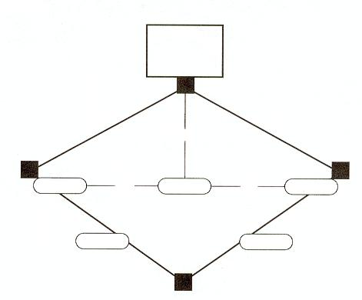
1م
1م
5.50متر
5.50متر
4متر
4متر
4متر
4متر
4متر
1.50متر
1.50متر
موضع 1
موضع 5
موضع 4
موضع 2
موضع 3

د- القوانين
- يقوم مدير المسابقة بتحديد عدد المباريات التي ستلعب. يضاف أنه سيتنافس فريقان مكونان من خمسة لاعبين، كل فريق يقوم بعمل محاولة واحدة في المرة.
- وتتكون المباراة من خمس مواضع. وسوف يحصل اللاعبون على فرصة واحدة بكل واحد من الخمس مواضع بنفس الملعب.
- يقوم كل لاعب بالفريق الخماسي الأول بمحاولة إمساك الكرة بطريقة سليمة ثم يلقيها بدقة إلى اللاعب الموجود في الموضع التالي.
- يجب على الحكم أن يسلم الكرة إلى اللاعب بالموضع رقم 1 وعندما يصيح الحكم قائلا " العب الكرة " عندئذ ستبدا المباراة.
- فاللاعب بالموضع رقم 1 يبدأ المجموعة بإلقاء الكرة إلى اللاعب بالموضع رقم 2 . أما اللاعب بالموضع رقم2 فيرمي الكرة إلى اللاعب بالموضع رقم 3 ويستمر هذا حتى تصل الكرة إلى اللاعب بالموضع رقم 5.
- يمكن للاعبين أن يرموا الكرة بأي طريقة لكن كل لاعب يجب أن يرمى الكرة في تتابع عددي. كما يجب أن يحاول اللاعبون إلقاء الكرة إلى رفاقهم على شكل ذبابة
- إذا تم إلقاء الكرة بجوار اللاعب فان اللاعب أو المدرب أو الحكم يمكن أن يستلم الكرة. وعلى أي حال يجب على اللاعب إعادة الكرة إلى رقم موضعه بنفس الترتيب إلى الموضع التالي . فالرمية الدقيقة هي الكرة التي ترمى داخل نطاق اللاعب المستلم.
- عندما تصل الكرة إلى اللاعب بالموضع رقم 5 فانه يحاول ضرب الكرة نحو الهدف.
- اللاعبون المتواجدون بالموضع رقم 5 يمنحون ضربة واحدة نحو الهدف.
- بعد إتمام محاولة اللاعب الموجود بالموضع رقم 5 تنتهي الجولة.
- بعد إنهاء الجولة من قبل الفريق الأول فيبدأ الفريق الثاني جولته الأولى.
- يتحرك اللاعبون في ترتيب عددي إلى الموضع التالي بعد كل جولة أي أن اللاعب بالموضع رقم 1 يتحرك إلى الموضع رقم 2 وهكذا بينما اللاعب بالموضع رقم 5 فيتحرك إلى الموضع رقم 1 . فكل لاعب يحب أن يقوم بدورة واحدة في كل موضع.
- يتغير اللعب بين الفرق عقب انتهاء كل جولة حتى تنتهي الخمس جولات. فعندما يكمل كل فريق خمس جولات تنتهي المباراة.
- يسمح للبدلاء بدخول المباراة بعد انهاء الجولة.
15) يبقى المدربون داخل الأماكن المخصصة بهم. أحدهما يوجد خارج القاعدة الأولى والأخر خارج القاعدة الثالثة. ويمكن للمدربين أن يعطوا توجيهات شفوية أو بالإشارة إلى اللاعبين. فالاعبين الصم يمكنهم الاعتماد على مساعدة بدنية عندما يتحركون داخل الملعب.
هـ) التهديف
- يحصل الفريق على نقطة واحدة لكل رمية دقيقة.
- يحصل الفريق على نقطة واحدة لكل إمساك ناجح.
- يحصل الفريق على نقطة واحدة لكل رمية كل كرة بنجاح نحو الهدف.
- يحصل الفريق على نقطة واحدة لكل جولة ناجحة بالمسكات والرميات.
- النتيجة النهائية هي عدد النقاط المحرزة بعد إكمال جميع الجولات.
- يتم مقارنة نتيجة كل فريق بنتيجة الفريق الأخرى لأجل تحديد الموقف النهائي في هذه الفعالية.
- أقصى عدد من النقاط يمكن أن يحصل عليها الفريق هو 50 نقطة.
- اختبار تقييم مهارات الفريق
تقدم النتائج الفردية الخاصة باختبارات تقييم المهارات التالية إلى اللجنة المنظمة للمسابقة من قبل كل الفرق المشتركة بمسابقة الكرة اللينة التابعة للأولمبياد الخاص. فهذه الاختبارات مجهزة لمساعدة لجنة المسابقة في الحصول على فكرة مبدئية خاصة بمستوى قدرة الفرق المشتركة بالدورة. وهذا يسمح للجنة بان ترتب الفرق في تقسيمات أولية حتى يتم التقييم الميداني فعندما يوجد عدد كبير من الفرق المشتركة بالمسابقة مع وجود فترة زمنية بسيطة لإجراء التقييمات الميدانية فان هذه الاختبارات يمكن الاعتماد عليها.

أ . اختبار تقييم المهارات الجماعية للكرة اللينة
الاختبار رقم (1) – جري القاعدة

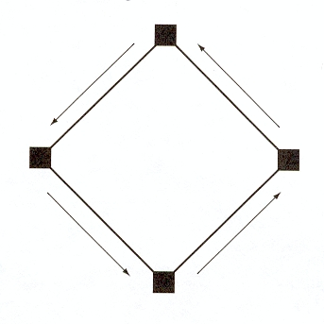

الإعداد
- ملعب تقليدي خاص بالكرة اللينة.
- ثلاث قواعد ولوحة داخلية وساعة توقيت.
الاختبار
يتم إقامة القواعد على شكل ماسة كرة البيسبول وتوضع على أبعاد 19.81 متر بين بعضها البعض . فيطلب من اللاعب أن بيدا من اللوحة الداخلية ثم يجرى حول القواعد بسرعة لامسا كل قاعدة في طريقة.
التسجيل
يبدأ احتساب الوقت عندما يترك اللاعب اللوحة الداخلية. يتوقف احتساب الوقت عندما يلمس اللاعب اللوحة الداخلية بعد المرور حول القواعد كلها. بالنسبة للوقت الذي يمر بالثواني فانه يطرح من مجموع 50 لتحديد نتيجة النقطة. ويضاف انه سيتم احتساب جزاء بخمس ثواني مقابل كل قاعدة فقدت أو تم لمسها بطريقة غير صحيحة.
كما انه يتم تسجيل افضل نتيجة من محاولتين. كما انه يجب الا يطلب من اللاعب استنفاد المحاولتين على التوالي.

- اختبار تقييم المهارات الجماعية للكرة اللينة الاختبار رقم 2– الرمي

60م
5
15
20
30
45
35
40
25
55
50
خط الرمي
المسافات

الإعداد
يتم تجهيز ملعب خارجي أو ملعب مزروع بالنجيلة الناعمة حيث يمكن تخطيطه. ونحتاج إلى عدد 2 شريط قياس، كرات لينة وقمعين صغيرين أو وتدين للتحديد.
الاختبار
يقف اللاعب الذي يتم اختباره خلف خط البداية ويكون إلى الوراء مسافة تكفيه لاتخاذ خطوة أو خطوات استعدادا للرمى. يكون من حق اللاعب عمل رميتين لمسافة بعيدة وعلى خط مستقيم ودون تخطى حاجز التقييد. ويجب أن يجلس المدربون والمساعدون اللاعبون البدلاء داخل الملعب لاعطاء الإشارة مستخدمين قمع أو الوتد لتحديد أول مكان تلمسه الكرة بالأرض. فافضل رميتين هما اللتان يتم احتسابهما وتسجيلهما كنتيجة خاصة باللاعب. واذا داس اللاعب أو تخطى خط البداية قبل رميه الكرة فان المحاولة يجب إعادتها . أقصى عدد للإعادة مرتين.
التهديف
نتيجة الرمي هي المسافة التي يتم قياسها عند نقطة خط الرمي المستقيم الذي يكون عموديا على المكان الذي تسقط فيه الكرة مطروحاً منه المسافة الخطا (عدد الأمتار التي نزلت عندها الكرة بعيدا عن الهدف ) . وتسجل كنتيجة خاصة باللاعب النتيجة الأفضل من رميتين. وكلا النتائج يتم تقريبها لأقرب رقم صحيح.
نموذج للتهديف
إذا هبطت الكرة عمودية على نقطة ال50 متر على شريط القياس لكنها تبعد 6متر عن أحد الجانبين فان اللاعب يحصل على 44 نقطة ( مسافة الرمي 50 متر ناقصا عدد الأمتار البعيدة عن الهدف 6متر) وتحسب نتيجة اللاعب نقطة واحدة مقابل كل متر أي 44متر = 44نقطة واذا وقعت المسافة بين الأمتار فيجب تقريبها لاقرب رقم صحيح ،لو كانت 73و44 متر فإنها تصبح 44 نقطة .

حـ ) اختبار تقييم المهارات الفردية للكرة اللينة

الاختبار رقم (3) الكرة الميدانية
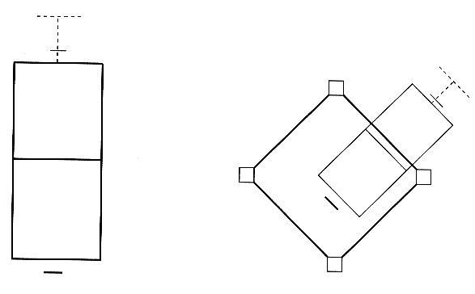
19.81 متر
الرامي
9.15 متر
18.29 متر
19.81 متر
18.29 متر
9.15 متر
6.10 متر
الرامي
لاعب أ
1.53 متر

الإعداد
يتم إعداد ملعب داخلي أو ملعب ناعم ذي نجيلة قصيرة حيث يمكن استخدام الطباشير في تحديده أو يمكن وضع الأقماع عليه . نحتاج إلى كرات لينه وقفازات ميدان وشريط قياس .
الاختبار
يقف اللاعب الذي يتم اختباره في وضع الاستعداد أ خلف خط البداية بمسافة 1.53 متر . ويقف الرامي خلف خط الرمي ويؤدي محاولتين كل محاولة 6 كرات إلى كل لاعب. كل رمية يجب أن تضرب الأرض قبل الخط الذي على بعد 9.15 متر ويجب أن تبقى داخل خط التحديد الجانبي للمنطقة المخططة. ويجب أن تتم الرمية من جانب الذراع بسرعة كافية كي تحمل الكرة غير الملموسة إلى الخط (حـ) حيث يبين مؤشر السرعة المسافة وراء خط النهاية.
فالمسافة الواقعة خلف الخط النهائي تحدد بقمع أو بأي وسيلة مشابهة.
فمن ست محاولات للاختبار يجب رمى كرتين مباشرة إلى اللاعب وكرتين إلى اليمين وكرتين إلى يسار اللاعب. ويحاول اللاعب أن يلعب كل كرة داخل الملعب بطريقة صحيحة أي انه لا توجد أخطاء ملحوظة أو عدم سيطرة مؤقت على الكرة مع إعادتها إلى الرامي. وفي كل محاولة يبدا اللاعب من وراء خط البداية على بعد 1.53 متر لكن يجب أن يتحرك أمام الخط 18.29 متر نحو الأرض التي تقترب منها الكرة للحصول على أعلى عدد من النقاط. فأي رمية لاتتم حسب الطريقة المذكورة فيجب إعادتها.( ملحوظة: من المهم من وقت لاخر فحص سرعة الرمية عن طريق توجيه اللاعب لكي يجعل الكرة تتحرك وبدون أن يلمسها أحد).
التهديف:
كل كرة يتم رميها بطريقة صحيحة إمام الخط النهائي على بعد 18.29متر تحصل على خمس نقاط . فالكرة المتعثرة التي لا تصل إلى اللاعب تحصل على أربع نقاط.
وبالنسبة للكرات الملعوبة خلف خط 18.29 متر تحصل على ثلاث نقاط مقابل الكرات النظيفة أما الكرات المتعثرة فتحصل على نقطتين. كما انه يعتد بالكرات التي تلعب أمام خط ال60 قدم النهائي ويكون عندها قفاز اللاعب والكرة أمام الخط.
أما أي كرة تضيع بالكامل أو يتم لمسها لكن تمر بجوار اللاعب فلا تحصل على أي نقطة. وتعتبر النتيجة تحصيل للست محاولات.
كما انه يوصى بان يقف الهداف خارج المنطقة المخططة خارج الخط النهائي على بعد 18.29 متر.
أقصى عدد من النقاط هو 30 نقطة.
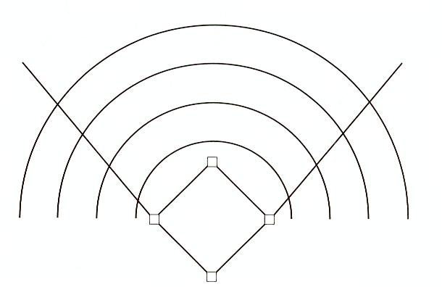
- اختبار تقييم المهارات الجماعية للكرة اللينة
الاختبار رقم (4) التصويب
(5)
(4)
(3)
(2)
(1)
65
150
200
250
300
(2)
(3)
(4)
(5)

الإعداد
ملعب تقليد خاص بالكرة اللينة وعدد 12 قمع للتحديد وكرات لينة وعصى تصويب وشريط قياس
الاختبار
يتخذ المصوب وضع التصويب عند اللوحة.
فمن منصة الرماة يقوم المدرب برمي خمس كرات مصوبة يحاول اللاعب أن يدفعها ولمسافة بعيدة قدر المستطاع.
ويجب أن تكون هذه التصويبات داخل قوس منتظم ( 6قدم – 12 قدم ).
يسمح فقط بخمس رميات لكل لاعب.

التهديف
تحدد مسافة أطول تصويبه نتيجة اللاعب النهائية. فمسافة التصويب تقاس من منصة التصويب إلى أول مكان تلمسه الكرة على الأرض. كما أن المسافة تقاس بالأمتار أي ا متر = نقطة واحدة، 46متر = 46 نقطة. وإذا كانت النتيجة بين الأمتار فانه يجب تقريب النتيجة لأقرب رقم صحيح أي 46.73 متر = 46 نقطة.

